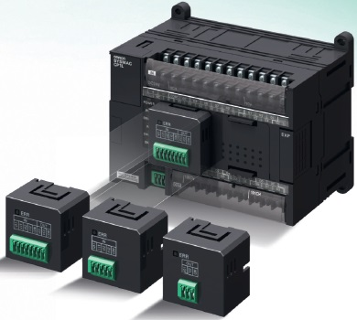

满足您的需求

丰富的通信功能
性价比极高的通信功能在今天的自动化市场不可或缺。特别是面向小规模装置的可编程控制器,具有符合不同用途的通信功能，如：与控制柜内的显示器及变频器的连接、远程监控等。
CP系列通过安装选装单元，可自由选择RS-232C、RS-485、Ethernet通信功能。CP1L-EM/EL型标配Ethernet端口，CP1E-N型标配RS-232C端口等，可向您提供高性价比的CPU单元。
此外，CP系列标配外设(USB)端口或Ethernet端口，可用市售电缆与CX-Programmer连接。

搭载Ethernet通信功能
标配了Ethernet端口的CP1L-EM/EL型，除了信息通信的收发，还具备自动在线连接功能(可与CX-Programmer轻松在线连接)、Socket服务功能(可与搭载了Ethernet的各种设备连接)等。备有价格低廉且功能充实的各种CPU。

简单的定位功能
CP系列利用脉冲输出功能最多可控制4轴伺服电机。使用高速计数器功能，相位差最多可达4轴，最多可连接4台旋转式编码器。这些都可通过指令和功能块库轻松控制。使用基于串行通信的简易Modbus-RTU主站功能可实现变频控制。
注.型号不同，支持的功能也不一样。

简易定位功能 节省成本与时间
CP系列可以最大限度地减少设备成本。
例如，传送带控制、组装装置、包装机等必需的简易定位，高速计数器的测量和测长，变频控制的串行通信控制等由CPU单独控制，可以最大限度地减少设备成本。
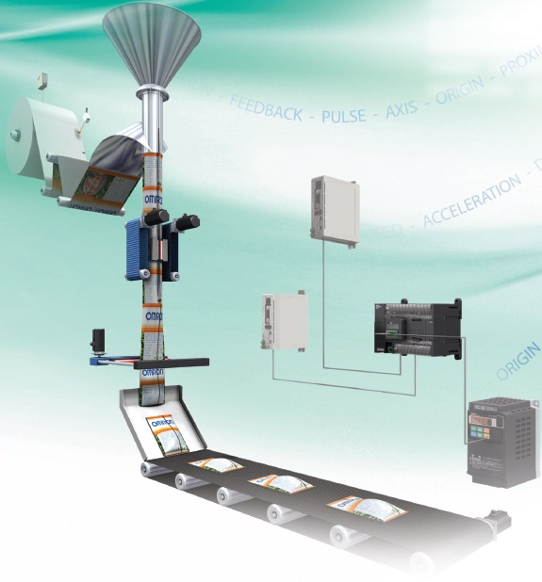

简单的多伺服控制
CP系列包括价格低廉且搭载了2轴脉冲输出的CP1E-N型、搭载了4轴脉冲输出的CP1H型。另外，CP1L包含标配Ethernet端口的CP1L-EM/EL型在内，可进行2轴脉冲输出。可以根据装置所需伺服电机的轴数选择相应的CPU。

简单的变频控制
使用简易Modbus-RTU通信主站功能，可轻松实现变频控制。例如，想通过RS-485等串行通信连接变频器、从可编程控制器直接设定频率控制装置及传送带的速度时，无需在意协议，仅需发送指令便可控制变频器。另外，组合高速计数器功能后，也可用于控制标贴进给量等用途。

减少程序设计工时
CP1H/CP1L支持功能块和结构化文本语言(ST语言)。此外，使用功能块库，能减少定位功能等的程序输入工时。通过使用功能块创建程序，可提高程序的沿用性，减少客户的程序设计工时。功能块除了可以使用梯形图语言，还可以使用适合运算处理的ST语言，创建简单易懂的程序。此外，智能输入功能等、使用简便的CX-Programmer也有助于减少程序设计工时。

简单的Ethernet通信连接

仅需连接电缆！像USB一样使用便捷
标配Ethernet端口的CP1L-EM/EL型，使用自动在线连接功能，通过Ethernet与CX-Programmer轻松在线连接。无需设定IP地址等，与通过USB接口连接CX-Programmer时同样轻松。

丰富的通信协议
由于搭载了FINS/TCP、FINS/UDP信息功能，可与上位计算机及可编程控制器CP/CJ系列等的可编程控制器之间进行信息通信。例如，在利用上位计算机进行监控的同时，发生异常时可以从CP1L-EM/EL型将信息发送至上位系统等。此外，由于搭载了Socket通信功能，也可与搭载了Ethernet设备的设备进行通信。
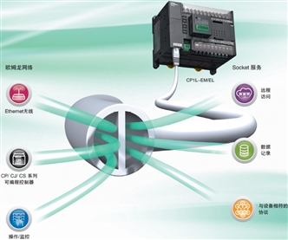
请点击此处，查看大图。

利用选装单元扩展的可能性

模拟输入输出功能的扩展
CP1L-EM/EL型搭载了2点内置模拟输入。并且，通过安装模拟输入输出选项板，最多可在1个CPU单元上搭载6点模拟输入、4点模拟输出。*
CP1H-XA型标配4点模拟输入、2点模拟输出。CP1E-NA型标配2点模拟输入、1点模拟输出，模拟输入输出可由CPU单独控制，实现了高性价比。
*模拟输入输出选项板只可连接CP1L-EM/EL型。

扩展单元带来丰富扩展性
不但有种类丰富的I/O单元，还新增了高性能、多点模拟单元和温度传感器单元。
模拟单元在1 台扩展单元中最多内置4 点模拟输入、4 点模拟输出，支持12,000的高分辨率。
温度传感器单元备有热电偶输入、模拟输入的多重输入及测温电阻体输入。并且，支持最多12点的热电偶，也适用于成型机和烤炉等的多点温度输入。

CP系列的特长
10点到60点的CPU单元使用扩展单元，最多可控制320点。
备有I/O单元、模拟单元、温度输入单元
搭载最多6轴高速计数器功能和最多4轴脉冲输出功能
使用简易Modbus-RTU功能，轻松与变频器进行串行通信连接
搭载带自动调谐功能的PID指令
选装单元备有RS-232C、RS-485、Ethernet
支持梯形图程序、功能块、ST语言
指令语体系与CJ系列相同，便于沿用程序
可用市售电缆连接的USB或Ethernet通信端口
注.型号不同，支持的功能也不一样。

